28.25.12.130
(код продукции)



КОНДИЦИОНЕРЫ БЫТОВЫЕ (СПЛИТ-СИСТЕМЫ) НАСТЕННОГО ТИПА, МОДЕЛЬНЫЙ РЯД KFRI_LOW/KORI_LOW
наименование и индекс изделия

Технический паспорт

KFRI_LOW/KORI_LOW.ПС
наименование документа



2025
СОДЕРЖАНИЕ
1 ОСНОВНЫЕ СВЕДЕНИЯ ОБ ИЗДЕЛИЯХ 3
2 ТЕХНИЧЕСКИЕ ХАРАКТЕРИСТИКИ 4
2.1 Описание изделий 4
2.2 Принцип работы 4
2.3 Основные технические характеристики 6
2.4 Требования к расположению изделия 7
2.5 Чертеж изделий 9
2.6 Развернутый вид изделий и список деталей 11
2.7 Маркировка 25
3 КОМПЛЕКТНОСТЬ 26
4 ГАРАНТИИ ИЗГОТОВИТЕЛЯ 27
5 КОНСЕРВАЦИЯ 28
6 СВИДЕТЕЛЬСТВО ОБ УПАКОВЫВАНИИ 29
7 СВИДЕТЕЛЬСТВО О ПРИЕМКЕ 31
8 СВЕДЕНИЯ ОБ УТИЛИЗАЦИИ 33
9 ТРЕБОВАНИЯ БЕЗОПАСНОСТИ 33
9.1 Общие требования 36
10 УЧЕТ ТЕХНИЧЕСКОГО ОБСЛУЖИВАНИЯ 37
11 ПОИСК И ДИАГНОСТИКА НЕИСПРАВНОСТЕЙ 42
12 ХРАНЕНИЕ 47
13 СВЕДЕНИЯ О РЕКЛАМАЦИЯХ 48

Настоящий паспорт предназначен для ознакомления с техническими данными и устройством кондиционеров бытовых (сплит-систем) настенного типа модельного ряда KFRI_LOW/KORI_LOW (далее по тексту – «изделия»).

- ОСНОВНЫЕ СВЕДЕНИЯ ОБ ИЗДЕЛИЯХ
Общие сведения об изделиях приведены в таблице 1.

Таблица 1

Наименование изделия | Кондиционер бытовой (сплит-система) настенного типа
Модель изделия | KFRI25LOW/KORI25LOW, KFRI35LOW/KORI35LOW, KFRI50LOW/KORI50LOW, KFRI70LOW/KORI70LOW
Артикул изделия | KFRI25LOW/KORI25LOW, KFRI35LOW/KORI35LOW, KFRI50LOW/KORI50LOW, KFRI70LOW/KORI70LOW
Описание изделия | Предназначен для охлаждения, нагрева, фильтрации и очистки воздуха в замкнутом пространстве помещения или зоны
Назначение | Оборудование предназначено для домашнего бытового и аналогичного применения
Размещение | Наружный блок на открытом воздухе, внутренний блок внутри здания/ невзрывоопасное
Год выпуска | 2025
Срок службы | 10 лет
Информация о подтверждении соответствия | Оборудование подлежит подтверждению  соответствия в форме декларирования  требованиям технических регламентов Таможенного союза  ТР ТС 004/2011 «О безопасности низковольтного оборудования»  ТР ТС 020/2011 «Электромагнитная совместимость технических средств»  ТР ЕАЭС 037/2016 «Об ограничении применения опасных веществ в изделиях электротехники и радиоэлектроники»
Изготовитель | GREE ELECTRIC APPLIANCES, INC. OF ZHUHAI
Страна производства | Китай
Адрес изготовителя | West Jinji Road, Qianshan, Zhuhai, Guangdong, China, 519070
Торговая марка изделия | Pioneer
Уполномоченное лицо изготовителя | Закрытое акционерное общество  «Холдинговая компания «Юнайтед Элементс Групп».  ОГРН 1097847130050, ИНН 7813443770, КПП 781301001  Юр. адрес: Россия, 197110, Санкт-Петербург, ул. Пионерская, 53, литер Л  Факт. адрес: Россия, 197110,Санкт-Петербург, ул. Большая Разночинная, 32  Телефон: +7 (812) 718-55-11, факс: +7 (812) 718-55-14,  E-mail: info@uelements.com
- ТЕХНИЧЕСКИЕ ХАРАКТЕРИСТИКИ

Описание изделий

Кондиционеры бытовые (сплит-системы) настенного типа KFRI_LOW/KORI_LOW серии Artis LOW-25 представляют собой помещенные в корпус устройства, предназначенные для охлаждения, нагрева, фильтрации и очистки воздуха, а также для обеспечения подвода кондиционированного воздуха без использования воздуховодов в замкнутое пространство комнаты или зоны. Оборудование состоит из двух отдельных блоков, которые предназначены для работы совместно: внешнего (компрессорно-конденсаторного) и внутреннего (испарительного). Внешний блок монтируется вне кондиционируемого помещения. Внутренний блок монтируется внутри кондиционируемого помещения. Друг с другом блоки соединяются медными теплоизолированными трубами. Изделие работает по инверторной технологии или технологии с переменной производительностью. Электродвигатель компрессора изменяет частоту вращения и регулирует мощность с помощью инвертора, исходя из показаний датчика температуры. Инвертор – это электронный узел, динамически меняющий напряжение, подаваемое на электродвигатель компрессора.
Изделия обладают низким уровнем шума внутреннего блока – до 23 дБ(А).
Работа на нагрев до -25 ^{о}С.
Фильтры:
- Воздушный фильтр грубой очистки – полипропиленовое волокно;
- Воздушный фильтр тонкой очистки, состоит из трех компонентов: электростатическое волокно (полипропилен, полиэстер, углерод), полипропилен, активированный уголь.
Основные функции системы:
- Режим охлаждения;
- Режим сушки;
- Режим нагрева;
- Режим авто;
- Режим вентилятора;
- Функция таймера;
- Функция памяти - режим, поворот вверх и вниз, подсветка, установленная температура, установленная скорость вращения вентилятора, общий таймер. После восстановления питания устройство автоматически включится в соответствии с содержимым памяти;
- Функция работоспособности;
- Режим управления I feel - контроллер будет работать в соответствии с температурой окружающей среды, отправленной пультом дистанционного управления;
- Функция рекуперации хладагента;
- Режим управления отображением температуры окружающей среды
- Функция включения во внепиковое время - регулирует минимальное время остановки компрессора;
- Режим X-fan - после выключения устройства внутренний вентилятор будет продолжать работать на низкой скорости в течение 2 минут, а затем все устройство будет выключено;
- Функция Turbo;
- Функция автоматической очистки (доступна только на некоторых моделях).

Принцип работы

Кондиционер – это устройство для поддержания оптимальных климатических условий в помещениях. Сплит-система – это кондиционер (система кондиционирования воздуха), состоящий из двух блоков: наружного (компрессорно-конденсаторного агрегата) и внутреннего (испарительного). Наружный блок монтируется вне кондиционируемого помещения. Внутренний блок монтируется внутри кондиционируемого помещения (настенный, кассетный, подпотолочный или напольный тип) или в вентиляционной системе здания (канальный тип). Друг с другом блоки сплит-системы соединяются медными теплоизолированными трубами (фреонопровод), в которых циркулирует хладагент, и электрическим кабелем, обеспечивающим подачу питающего напряжения и управляющих сигналов.
Принцип работы сплит-системы.
Находящийся в наружном блоке компрессор выполняет сжатие газообразного хладагента, который при сжатии нагревается и после компрессора под давлением поступает в теплообменник конденсатора. В теплообменнике конденсатора хладагент охлаждается за счет теплообмена с наружным воздухом и конденсируется, переходя в жидкое состояние. Далее хладагент проходит через дросселирующее устройство (расширительный клапан или капиллярную трубку), в котором происходит резкое понижение давления и температуры хладагента. При этом часть жидкого хладагента неизбежно переходит в газообразное состояние. Затем холодный хладагент по фреонопроводу поступает в теплообменник внутреннего блока (испаритель), где за счет теплообмена с воздухом из помещения он закипает и переходит из жидкого состояния в газообразное. Воздух же, в свою очередь, охлаждается и поступает в помещение. После испарителя газообразный хладагент вновь поступает на всасывание в компрессор, и далее процесс повторяется.
При работе системы в режиме нагрева процесс реверсируется: испарение хладагента происходит в наружном блоке, а конденсация – во внутреннем.
Конструкция изделия представлена на рисунке 1.
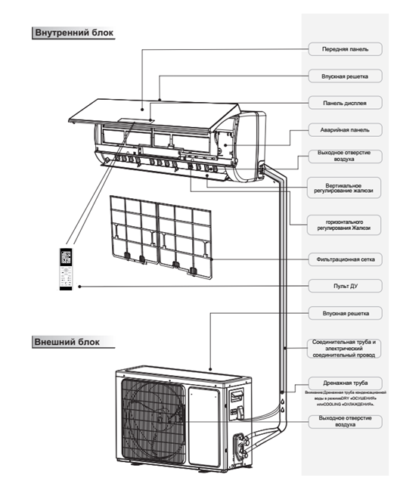
Рисунок 1

Основные технические характеристики

Основные технические характеристики изделия приведены в таблице 2.

Таблица 2

Характеристики |  | Единица измерения | Значение
 |  | Единица измерения | KFRI25LOW/  KORI25LOW | KFRI35LOW/  KORI35LOW | KFRI50LOW/  KORI50LOW | KFRI70LOW/KORI70LOW
Электропитание |  | Ф/В/Гц | 1/220-240/50
Произво-дитель-ность | Охлаждение | кВт | 2,7 | 3,51 | 5,2 | 7,1
Произво-дитель-ность | Нагрев | кВт | 3,0 | 3,8 | 5,6 | 7,8
Коэффи-циент энергоэф-фективно-сти | Охлаждение (EER) | Вт/Вт | 3,88 | 3,65 | 3,3 | 3,5
Коэффи-циент энергоэф-фективно-сти | Нагрев (COP) | Вт/Вт | 4,29 | 4,0 | - | 3,9
Потребля-емая мощность | Охлаждение | кВт | 0,695 | 0,962 | 1,576 | 2,03
Потребля-емая мощность | Нагрев | кВт | 0,700 | 0,953 | 1,436 | 2,0
Рабочий ток | Охлаждение | А | 3,1 | 4,3 | 7,1 | 9,0
Рабочий ток | Нагрев | А | 3,2 | 4,6 | 6,3 | 9,3
Объем рециркуляции воздуха |  | м³/ч | 610/570/540/  470/440/  420/390 | 700/650/600/  540/480/420/  360/300 | 850/750/680/  610/570/  520/460 | 1250/1100/1000/950/900/850/  800/600
Уровень звукового давления внутреннего блока мин/макс |  | дБ(А) | 25/38 | 25/42 | 23/48 | 27/50
Уровень звукового давления наружного блока |  | дБ(А) | 50 | 52 | 56 | 59
Соедини-тельные трубы | Жидкость | мм | 6,35 |  | 6,35 | 6,35
Соедини-тельные трубы | Газ | мм | 9,52 |  | 12,70 | 15,88
Габариты блока (ДхВхШ) | Внутренний блок | мм | 889х294х212 |  | 1013X307X221 | 1122X329X247
Габариты блока (ДхВхШ) | Наружный блок | мм | 732х555х330 |  | 802X555X350 | 958X660X402
Габариты упаковки (ДхВхШ) | Внутренний блок | мм | 940х365х284 |  | 1060X374X297 | 1177X406X332
Габариты упаковки (ДхВхШ) | Наружный блок | мм | 794х376х615 |  | 872X398X620 | 1032X456X737
Максимальная длина трубопровода |  | м | 15 |  | 25
Максимальный перепад высот |  | м | 10 |  | 10
Хладагент | тип | - | R32
Хладагент | вес | кг | 0,53 | 0,57 | 0,82 | 1,5
Хладагент | состав | - | дифторметан (CH2F2)
Диапазон рабочих темпера-тур | Охлаждение | ° С | +15~+50
Диапазон рабочих темпера-тур | Нагрев | ° С | -25~+30
Масса нетто/  брутто | Внутренний блок | кг | 11/13 |  | 13,5/16 | 16,5/19,5
Масса нетто/  брутто | Наружный блок | кг | 24,5/27 |  | 30,5/33 | 41,5/46

Требования к расположению изделия

Установка наружных и внутренних блоков в следующих местах может привести к неисправности:
- Места с сильными источниками тепла, парами, легковоспламеняющимся или взрывоопасным газом, или летучими субстанциями, распространяющимися в воздухе;
- Места с высокочастотными устройствами (такими как сварочный аппарат, медицинское оборудование);
- Места вдоль береговой линии в зоне возможности прямого воздействия солёной воды;
- Места с масляными парами или дымом в воздухе;
- Места со скоплением сероводорода;
- Другие места с особыми условиями;
- Не устанавливайте блок в прачечных, ванных, душе или бассейне.
Если избежать этого невозможно, обратитесь к местному дилеру или в сервисную службу.

При установке внутреннего блока следует соблюдать следующие меры безопасности:
- Не должно быть препятствий вблизи воздухозаборника;
- Выберите место, где сконденсировавшуюся влагу легко удалять в дренаж;
- Выберите местоположение, удобное для выполнения соединений с наружным блоком и находящееся рядом с розеткой или силовым щитом для выполнения электроподключения;
- Выберите место, недоступное для детей;
- Место расположения должно выдерживать вес внутреннего блока и не увеличивать шум и вибрацию;
- Блок должен быть установлен на высоте не менее 2,3 м над полом;
- Не устанавливайте внутренний блок над электроприборами;
- Старайтесь выбрать место подальше от люминесцентной лампы и не ставить люминесцентные лампы поблизости впоследствии.
При установке наружного блока следует соблюдать следующие меры безопасности:
- Выберите место, где шум наружного блока, не будет никому мешать;
- Место должно быть хорошо проветриваемым и сухим, в котором наружный блок не будет подвергаться продолжительному воздействию прямых солнечных лучей или сильного ветра;
- Место установки должно выдерживать вес наружного блока;
- Убедитесь, что установка выполняется в соответствии с требованиям к монтажу;
- Выберите место, недоступное для детей и далеко от животных или растений. Если это невозможно, установите ограждение для целей безопасности.

Монтажные позиции представлены на рисунке 2.

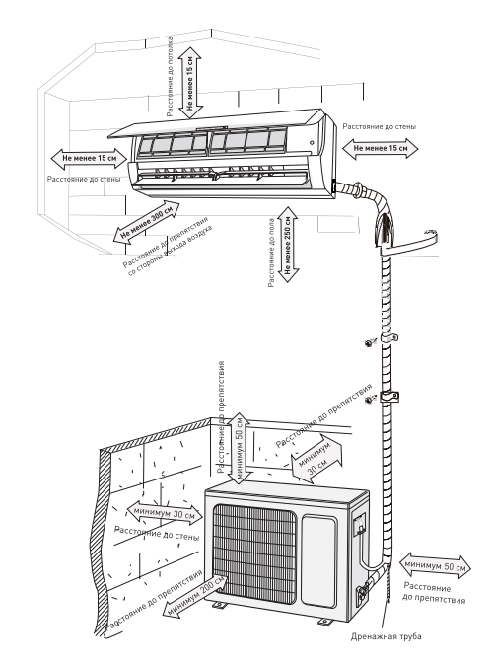

Рисунок 2

Чертеж изделий

Чертеж изделий с основными габаритными размерами представлен на рисунках 3-6.

Внутренний блок

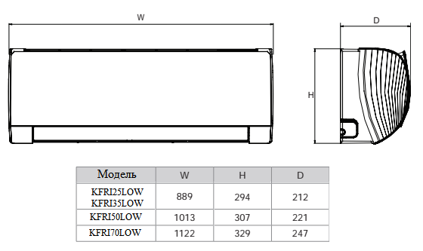

Размеры в мм.

Рисунок 3

Наружные блоки KORI25LOW, KORI35LOW

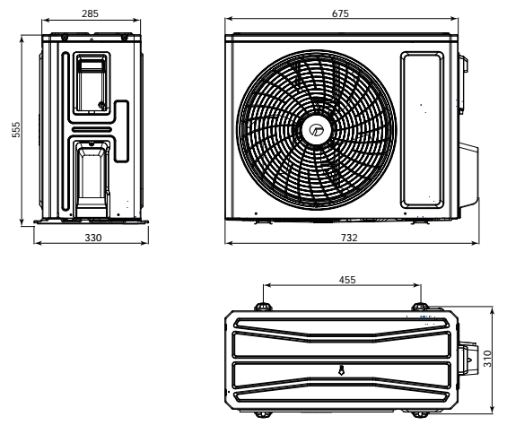
Размеры в мм.

Рисунок 4

Наружный блок KORI50LOW

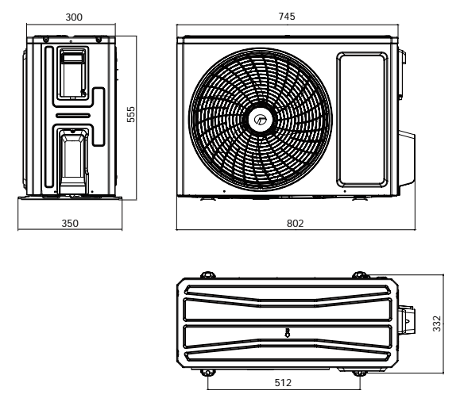
Размеры в мм.
Рисунок 5

Наружный блок KORI70LOW

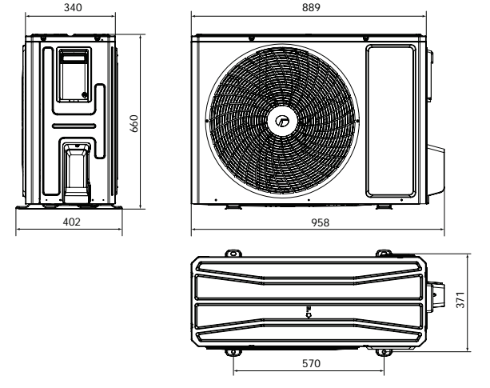
Размеры в мм.
Рисунок 6

Развернутый вид изделий и список деталей

Развернутый вид внутренних блоков KFRI25LOW, KFRI35LOW представлен на рисунке 7.

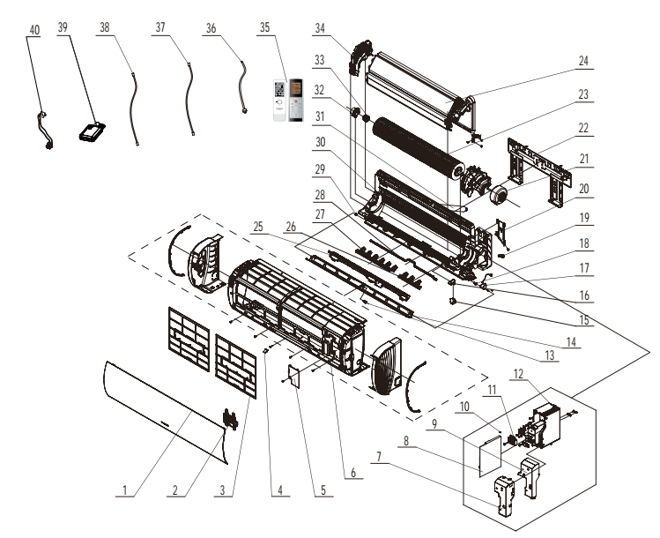

Рисунок 7

Список деталей внутренних блоков KFRI25LOW, KFRI35LOW к рисунку 7 представлен в таблице 3.

Таблица 3

Номер | Описание | Номер | Описание
1 | Лицевая панель | 21 | Двигатель вентилятора
2 | Индикаторная панель | 22 | Рама для настенного монтажа
3 | Фильтр в рамке | 23 | Вентилятор с поперечным потоком
4 | Завинчивающаяся крышка | 24 | Испаритель в сборе
5 | Крышка электрической коробки в сборе | 25 | Спиралевидный язычок
6 | Передняя панель в сборе | 26 | Воздушные жалюзи (правые)
7 | Защитная крышка крышки электрической коробки | 27 | Воздушные жалюзи (левые)
8 | Основная плата | 28 | Поворотный рычаг
9 | Крышка электрической коробки | 29 | Левая осевая втулка
10 | Перемычка | 30 | Задний корпус в сборе
11 | Клеммная колодка | 31 | Дренажный шланг
12 | Электрическая коробка в сборе | 32 | Кольцо подшипника
13 | Осевая втулка | 33 | Уплотнительная прокладка подшипника в сборе
14 | Направляющая жалюзи | 34 | Опора испарителя 2
15 | Шаговый двигатель | 35 | Пульт ДУ
16 | Воздушные жалюзи (автоматические) | 36 | Шнур питания
17 | Шаговый двигатель | 37 | Соединительный кабель
18 | Рычаг | 38 | Соединительный кабель
19 | Резиновая заглушка дренажного поддона | 39 | Модуль вай-фай
20 | Зажим для соединительной трубы | 40 | Генератор холодной плазмы

Развернутый вид внутреннего блока KFRI50LOW представлен на рисунке 8.

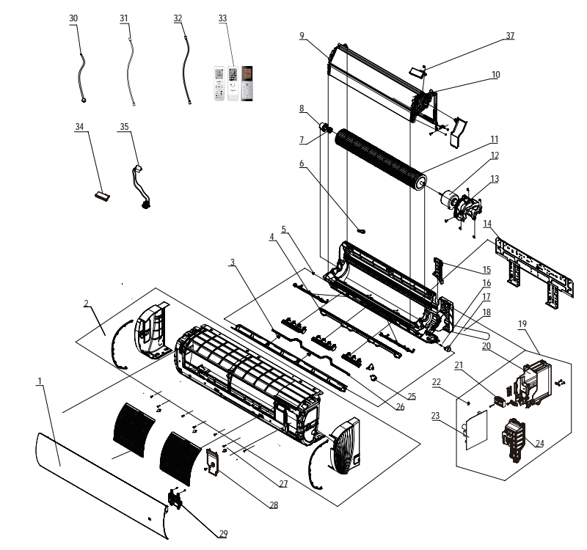

Рисунок 8

Список деталей внутреннего блока KFRI50LOW к рисунку 8 представлен в таблице 4.

Таблица 4

Номер | Описание | Номер | Описание
1 | Лицевая панель | 19 | Электрическая коробка в сборе
2 | Передний корпус | 20 | Электрическая коробка
3 | Осевая втулка | 21 | Перемычка
4 | Спиралевидный язычок | 22 | Клеммная колодка
5 | Левая осевая втулка | 23 | Основная плата
6 | Резиновая заглушка дренажного поддона | 24 | Крышка электрической коробки
7 | Уплотнительная прокладка подшипника в сборе | 25 | Шаговый двигатель
8 | Кольцо подшипника | 26 | Поворотный рычаг
9 | Опора испарителя | 27 | Завинчивающаяся крышка
10 | Испаритель в сборе | 28 | Задний корпус в сборе
11 | Вентилятор с поперечным потоком | 29 | Индикаторная панель
12 | Двигатель вентилятора | 30 | Шнур питания
13 | Прижимная пластина двигателя | 31 | Соединительный кабель
14 | Рама для настенного монтажа | 32 | Соединительный кабель
15 | Зажим для соединительной трубы | 33 | Пульт ДУ
16 | Рычаг | 34 | Модуль вай-фай
17 | Шаговый двигатель | 35 | Генератор холодной плазмы
18 | Дренажный шланг

Развернутый вид внутреннего блока KFRI70LOW представлен на рисунке 9.

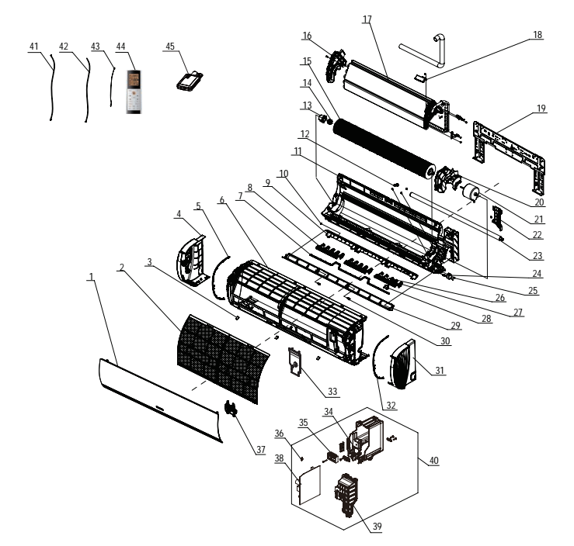

Рисунок 9

Список деталей внутреннего блока KFRI70LOW к рисунку 9 представлен в таблице 5.

Таблица 5

Номер | Описание | Номер | Описание
1 | Лицевая панель | 24 | Рычаг
2 | Фильтр в рамке | 25 | Шаговый двигатель
3 | Завинчивающаяся крышка | 26 | Воздушные жалюзи
4 | Левая боковая пластина | 27 | Воздушные жалюзи
5 | Декоративная полоска(левая) | 28 | Шаговый двигатель
6 | Передний корпус | 29 | Крышка электрической коробки
7 | Поворотный рычаг | 30 | Направляющая жалюзи
8 | Воздушные жалюзи | 31 | Правая боковая пластина
9 | Спиралевидный язычок | 32 | Декоративная полоска(левая)
10 | Левая осевая втулка | 33 | Крышка электрической коробки
11 | Задний корпус в сборе | 34 | Электрическая коробка
12 | Резиновая заглушка дренажного поддона | 35 | Клеммная колодка
13 | Кольцо подшипника | 36 | Перемычка
14 | Уплотнительная прокладка подшипника в сборе | 37 | Индикаторная панель
15 | Вентилятор с поперечным потоком | 38 | Основная плата
16 | Опора испарителя | 39 | Крышка электрической коробки
17 | Испаритель в сборе | 40 | Электрическая коробка в сборе
18 | Генератор холодной плазмы | 41 | Соединительный кабель
19 | Рама для настенного монтажа | 42 | Соединительный кабель
20 | Прижимная пластина двигателя | 43 | Датчик температуры
21 | Двигатель вентилятора | 44 | Пульт ДУ
22 | Зажим для соединительной трубы | 45 | Модуль вай-фай
23 | Дренажный шланг

Развернутый вид наружного блока KORI25LOW представлен на рисунке 10.

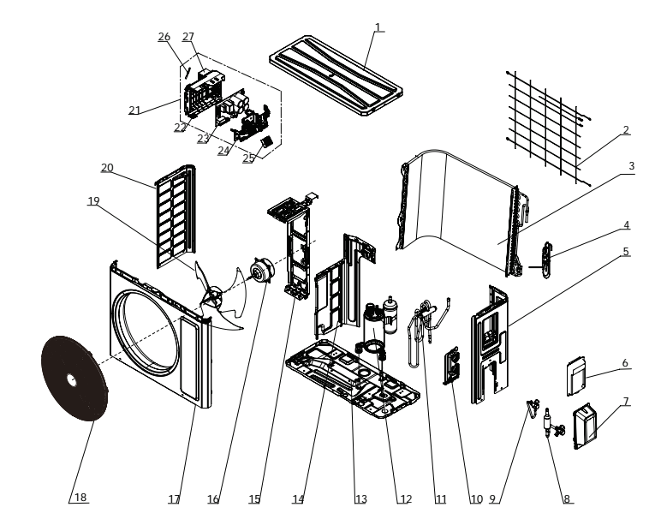

Рисунок 10

Список деталей наружного блока KORI25LOW к рисунку 10 представлен в таблице 6.

Таблица 6

Номер | Описание | Номер | Описание
1 | Верхняя крышка в сборе | 15 | Опора двигателя
2 | Задняя решетка | 16 | Бесщеточный двигатель постоянного тока
3 | Конденсатор в сборе | 17 | Корпус
4 | Капиллярный узел в сборе | 18 | Передняя решетка
5 | Правая боковая пластина | 19 | Осевой вентилятор
6 | Крышка проходного провода | 20 | Левая боковая пластина
7 | Крышка клапана | 21 | Электрическая коробка в сборе
8 | Запорный клапан в сборе | 22 | Электрическая коробка
9 | Запорный клапан | 23 | Основная плата
10 | Опора клапана | 24 | Крышка электрической коробки
11 | Четырехходовой клапан в сборе | 25 | Индикаторная панель
12 | Компрессор и фитинги | 26 | Датчик температуры
13 | Узел ходовой части в сборе | 27 | Радиатор
14 | Вагонка

Развернутый вид наружного блока KORI35LOW представлен на рисунке 11.

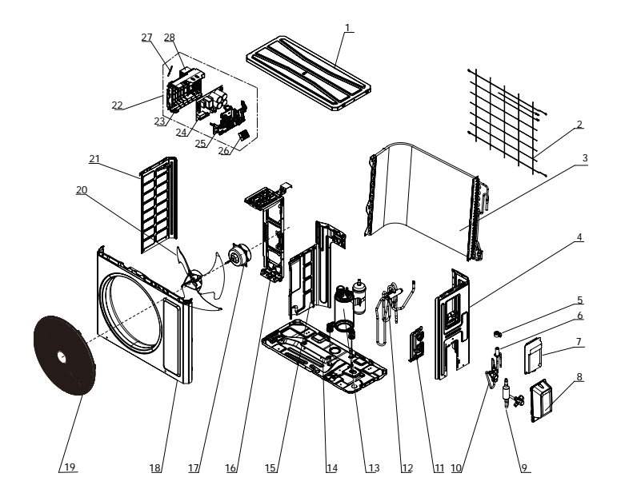

Рисунок 11

Список деталей наружного блока KORI35LOW к рисунку 11 представлен в таблице 7.

Таблица 7

Номер | Описание | Номер | Описание
1 | Верхняя крышка в сборе | 15 | Опора двигателя
2 | Задняя решетка | 16 | Бесщеточный двигатель постоянного тока
3 | Конденсатор в сборе | 17 | Корпус
4 | Правая боковая пластина | 18 | Передняя решетка
5 | Фитинг электронного расширительного клапана | 19 | Осевой вентилятор
6 | Электронный расширительный клапан | 20 | Левая боковая пластина
7 | Крышка клапана | 21 | Электрическая коробка в сборе
8 | Запорный клапан в сборе | 22 | Электрическая коробка
9 | Запорный клапан | 23 | Основная плата
10 | Опора клапана | 24 | Крышка электрической коробки
11 | Четырехходовой клапан в сборе | 25 | Индикаторная панель
12 | Компрессор и фитинги | 26 | Датчик температуры
13 | Узел ходовой части в сборе | 27 | Радиатор
14 | Вагонка

Развернутый вид наружного блока KORI50LOW представлен на рисунке 12.

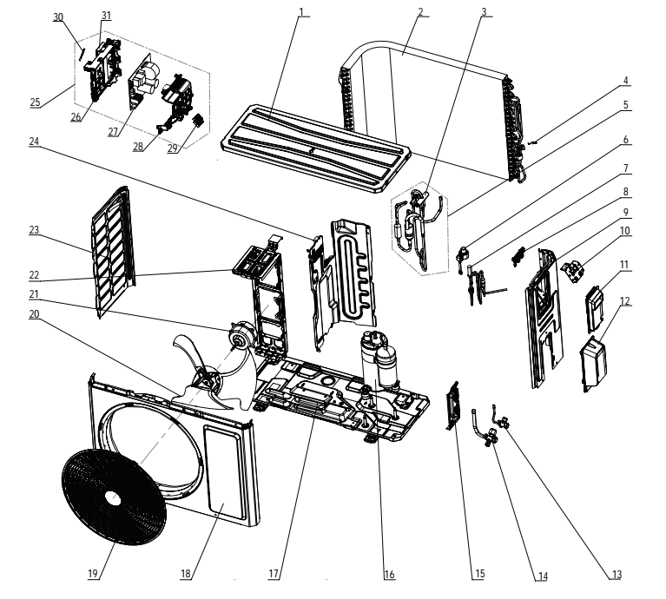

Рисунок 12

Список деталей наружного блока KORI50LOW к рисунку 12 представлен в таблице 8.

Таблица 8

Номер | Описание | Номер | Описание
1 | Верхняя крышка в сборе | 17 | Узел ходовой части в сборе
2 | Конденсатор в сборе | 18 | Корпус
3 | Четырехходовой клапан | 19 | Передняя решетка
4 | Зажим датчика температуры | 20 | Осевой вентилятор
5 | Четырехходовой клапан в сборе | 21 | Бесщеточный двигатель постоянного тока
6 | Фитинг электронного расширительного клапана | 22 | Опора двигателя
7 | Электронный расширительный клапан | 23 | Левая боковая пластина
8 | Зажим провода | 24 | Вагонка в сборе
9 | Правая боковая пластина | 25 | Электрическая коробка в сборе
10 | Заземляющая пластина в сборе | 26 | Электрическая коробка
11 | Ручка | 27 | Основная плата
12 | Крышка клапана | 28 | Крышка электрической коробки
13 | Запорный клапан 1/4(N) | 29 | Индикаторная панель
14 | Запорный клапан 1/2(N) | 30 | Датчик температуры
15 | Опора клапана | 31 | Радиатор
16 | Компрессор и фитинги

Развернутый вид наружного блока KORI70LOW представлен на рисунке 13.

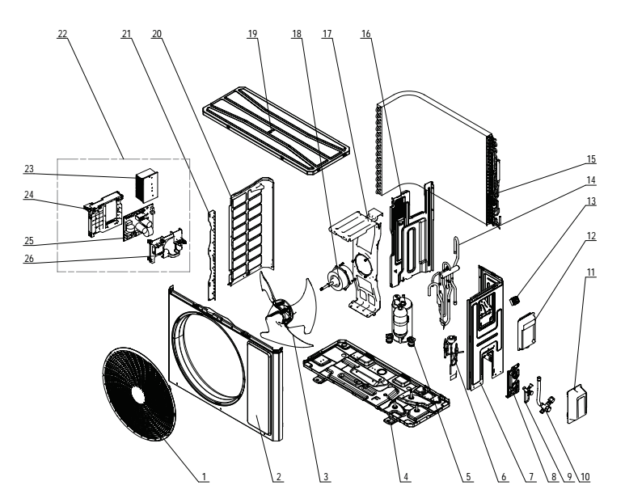

Рисунок 13

Список деталей наружного блока KORI70LOW к рисунку 13 представлен в таблице 9.

Таблица 9

Номер | Описание | Номер | Описание
1 | Передняя решетка | 14 | Четырехходовой клапан
2 | Передняя панель | 15 | Конденсатор в сборе
3 | Осевой вентилятор | 16 | Вагонка в сборе
4 | Узел ходовой части в сборе | 17 | Опора двигателя
5 | Компрессор и фитинги | 18 | Бесщеточный двигатель постоянного тока
6 | Электронный расширительный клапан в сборе | 19 | Верхняя крышка в сборе
7 | Правая боковая пластина | 20 | Левая боковая пластина
8 | Опора клапана | 21 | Левая пограничная пластина конденсатора
9 | Запорный клапан 1/4(N) | 22 | Электрическая коробка в сборе
10 | Запорный клапан 1/2(N) | 23 | Радиатор
11 | Крышка клапана | 24 | Электрическая коробка
12 | Ручка Заземляющая пластина в сборе | 25 | Основная плата
13 | Индикаторная панель | 26 | Крышка электрической коробки

Маркировка

Маркировка на коробке с изделием представлена на рисунке 14.

Внутренний блок




Наружный блок

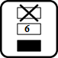

Рисунок 14

- КОМПЛЕКТНОСТЬ
Комплектность изделия приведена в таблице 10.

Таблица 10

Наименование изделия | Количество, шт.
Коробка с внутренним блоком:
- Внутренний блок сплит-системы настенного типа | 1
- Беспроводной пульт | 1
- Соединительная труба | 1
- Рама для настенного монтажа | 1
- Соединительный кабель (шнур питания) | 1
- Труба | 1
- Крепежный винт | 5
- Уплотнительная резинка | 1
- Оберточная лента | 1
- Сливная пробка | 1
- Руководство по монтажу и эксплуатации | 1
Коробка с наружным блоком:
- Наружный блок системы кондиционирования настенного типа | 1
- Опора наружного блока | 1
- Крепежный винт | 1
- Дренажная труба | 1

- ГАРАНТИИ ИЗГОТОВИТЕЛЯ
Гарантийный срок сплит-системы Pioneer составляет 3 года, если иной срок гарантии не будет согласован дополнительно, при условии соблюдения условий эксплуатации и проведения своевременного квалифицированного сервисного обслуживания с периодичностью и объемом работ в зависимости от условий эксплуатации и требований нормативных документов, принятых в РФ в зависимости от типа оборудования.
Обязательства по предоставлению гарантийных обязательств в отношении товара не распространяются на случаи:
1) повреждения товара при транспортировке Покупателем;
2) нарушений правил монтажа, эксплуатации и хранения товара, в том числе условий питающего напряжения и условий наружного воздуха;
3) переделки и регулировки товара, установки дополнительного оборудования. Исключением является установка приобретенного дополнительного оборудования силами уполномоченного
Дилера или Сервисного центра;
4) использования товара не по назначению или не в соответствии с руководством по эксплуатации и обслуживанию;
5) случайного или намеренного попадания инородных предметов, агрессивных веществ или жидкостей во внутренние либо на внешние части товара, а также воздействия окружающей среды, такие как град, ураган, молния и прочие явления природы;
6) ремонта или сервисного обслуживания, произведенного не уполномоченным на то сервисным центром или третьими лицами;
7) отсутствия своевременного квалифицированного сервисного обслуживания товара;
8) выхода из строя оборудования по причине колебаний напряжения, несчастных случаев механического повреждения (внутреннего или внешнего), затопления, пожара;
9) изменения, удаления или приобретения неразборчивого вида заводского номера изделия.

- КОНСЕРВАЦИЯ
Дата | Наименование работ | Срок действия, годы | Должность, фамилия и подпись
1 | 2 | 3 | 4

Примечание:
1 Первую строку заполняет изготовитель изделия.

2 Последующие строки заполняют при эксплуатации.
- СВИДЕТЕЛЬСТВО ОБ УПАКОВЫВАНИИ

СВИДЕТЕЛЬСТВО ОБ УПАКОВЫВАНИИ

Кондиционер бытовой (сплит-система) настенного типа. Внутренний блок

KFRI_LOW

(наименование модели) (заводской номер)

Упакована: GREE ELECTRIC APPLIANCES, INC. OF ZHUHAI

(наименование или код изготовителя)

Согласно требованиям, предусмотренным в действующей технической документации.

СВИДЕТЕЛЬСТВО ОБ УПАКОВЫВАНИИ

Кондиционер бытовой (сплит-система) настенного типа. Наружный блок

KORI_LOW

(наименование модели) (заводской номер)

Упакована: GREE ELECTRIC APPLIANCES, INC. OF ZHUHAI

(наименование или код изготовителя)

Согласно требованиям, предусмотренным в действующей технической документации.

- СВИДЕТЕЛЬСТВО О ПРИЕМКЕ

СВИДЕТЕЛЬСТВО О ПРИЕМКЕ

Кондиционер бытовой (сплит-система) настенного типа. Внутренний блок

KFRI_LOW

(наименование модели) (заводской номер)

Изготовлена и принята в соответствии с обязательными требованиями государственных (национальных) стандартов, действующей технической документацией и признана годной для эксплуатации.

СВИДЕТЕЛЬСТВО О ПРИЕМКЕ

Кондиционер бытовой (сплит-система) настенного типа. Наружный блок

KORI_LOW

(наименование модели) (заводской номер)

Изготовлена и принята в соответствии с обязательными требованиями государственных (национальных) стандартов, действующей технической документацией и признана годной для эксплуатации.

- СВЕДЕНИЯ ОБ УТИЛИЗАЦИИ
Полная или частичная утилизация компонентов и материалов, составляющих изделие, регулируется нормативными правовыми актами Евразийского экономического союза (далее - "ЕАЭС"), законодательством государств-членов ЕАЭС, которое устанавливает порядок обращения с отходами, с опасными отходами, упаковочными материалами и с отходами от упаковочных материалов.
Изделие нельзя утилизировать с обычными бытовыми отходами. Для утилизации изделия обратитесь в пункт сбора и сортировки отходов или в компанию, где устройство было приобретено.

- ТРЕБОВАНИЯ БЕЗОПАСНОСТИ

ПРЕДУПРЕЖДЕНИЕ



Кондиционер может использоваться детьми в возрасте от 8 лет и старше, а также лицами с ограниченными физическими, сенсорными или умственными способностями, или отсутствием опыта и знаний, только если они находятся под надзором или были проинструктированы относительно использования устройства безопасным способом и понимают связанные с ним опасности.
Не подключайте кондиционер к многоцелевой розетке общего назначения. Это может
привести к пожару.
Отключайте питание при выполнении чистки кондиционера. Невыполнение может
привести к поражению электрическим током.
Если кабель питания поврежден, его необходимо заменить. Для замены кабеля обратитесь в сервисную службу.
Не распыляйте воду на внутренний блок. Это может привести к поражению электрическим током или выходу кондиционера из строя.
После снятия воздушного фильтра не прикасайтесь к оребрению теплообменника, чтобы избежать травм.
Техническое обслуживание должно выполняться квалифицированными специалистами.
В противном случае это может привести к травме или к повреждению кондиционера.
Не проводите ремонт прибора самостоятельно. Если ремонт будет выполнен неквалифицированным специалистом, то это может стать причиной поломки кондиционера, а также удара электрическим током или пожара.
Если вам необходимо отремонтировать кондиционер, обратитесь в сервисную службу.
Не допускайте попадания пальцев или предметов в воздухозаборник или отверстия выпуска воздуха. Это может привести к травме или повреждению кондиционера.
Не закрывайте выпуск воздуха и воздухозаборник. Это может привести к проблемам в
работе кондиционера.
Не допускайте попадания воды на пульт дистанционного управления, иначе пульт
дистанционного управления может быть поврежден.
При включении или выключении блока с помощью аварийного переключателя
нажимайте на этот переключатель с помощью изолирующего (не проводящего ток) предмета.
Не наступайте на верхнюю крышку наружного блока и не кладите на нее тяжелые предметы.
Это может привести к повреждению кондиционера или к травме.
Если происходит одно из событий, перечисленных ниже, выключите кондиционер,
немедленно отключите электропитание, а затем обратитесь к дилеру или специалистам для обслуживания или ликвидации неисправности:
- Кабель питания перегревается или поврежден;
- Во время работы наблюдается ненормальный звук;
- Автомат питания часто отключается;
- Кондиционер выделяет запах горения;
- Внутренний блок протекает.
Монтаж должен выполняться квалифицированными специалистами. В противном случае это может привести к травме или повреждению кондиционера.
При установке блока следует соблюдать правила безопасности при монтаже электроустановок.
Используйте кабели электропитания и автоматические выключатели в соответствии с местными требованиями и правилами электробезопасности.
Обязательно установите автоматический выключатель электропитания. Если этого не сделать, то это может привести к неисправности.
Расстояние между контактами многополюсного выключателя должно составлять не менее 3 мм на всех полюсах.
Подключая автомат питания с соответствующей требованиям допустимой силой тока, обратите внимание на схему его подключения.
Воздушный выключатель должен иметь функции как магнитного, так и теплового выключателя, чтобы защитить агрегат от короткого замыкания и перегрузки.
Кондиционер должен быть правильно заземлен. Неправильное заземление может привести к поражению электрическим током.
Не используйте несоответствующий требованиям (максимальному току) кабель питания.
Убедитесь, что источник питания соответствует требованиям. Нестабильное электропитание или неправильно выполненная электропроводка могут вызвать выход оборудования из строя или аварийную ситуацию.
Перед использованием кондиционера смонтируйте надлежащим образом подобранные кабели питания.
Правильно подключите фазовый провод, нейтральный провод и провод заземления.
Обязательно отключите электропитание, прежде чем приступать к любой работе, связанной с электричеством и безопасностью.
Не подключайте электропитание к кондиционеру до завершения монтажа.
Температура труб в контуре хладагента может быть достаточно высокой, поэтому соединительный кабель следует располагать без непосредственного контакта с трубами фреонопроводов.
Кондиционер должен быть подключен к линии электропитания в соответствии с национальными правилами выполнения электромонтажа.
Монтаж должен выполняться только в соответствии с требованиями государственных стандартов и только квалифицированным персоналом.
Кондиционер должен быть правильно заземлен с использованием специальной заземляющей цепи, работа должна быть выполнена квалифицированным персоналом.
Убедитесь, что кондиционер заземлен надёжно, иначе это может привести к поражению электрическим током или выходу оборудования из строя.
Желто-зеленый провод в кондиционере - это провод заземления, который нельзя использовать для других целей.
Сопротивление заземления должно соответствовать национальным правилам техники безопасности электроустановок.
Кондиционер по возможности должен располагаться как можно ближе к источнику электропитания (розетке или электрощиту).
Все провода внутреннего и наружного блока должны быть подключены квалифицированным специалистом.
Если длина штатного кабеля подключения питания недостаточна, обратитесь к вашему поставщику для монтажа более длинного кабеля. Применение удлинителей не допускается
Не выполняйте удлинение кабеля самостоятельно.
Для кондиционера, подключаемого с использованием сетевой вилки, место подключения вилки должно быть всегда доступно и после окончания установки.
Для кондиционера без вилки электропитания питания в линии должен быть установлен защитный автомат.
Если необходимо переместить кондиционер в другое место, следует обратиться к специалистам сервисной службы и не пытаться выполнить работу самостоятельно, так как это может привести к травме или повреждению кондиционера.
Выберите для монтажа блоков кондиционера место, недоступное для детей и не вблизи возможного размещения животных или растений. Если этого нельзя избежать, следует установить ограждение в целях безопасности.
Внутренний блок должен быть установлен вплотную к стене.
При монтаже или демонтаже блока обеспечьте герметичность контура хладагента.
Попадание воздуха или другого постороннего вещества в контур хладагента может привести к ненормальной работе системы, выходу из строя компрессора или привести к травме.
При монтаже или перемещении блока не применяйте хладагент, который не соответствует указанному на заводской табличке.
Это может привести к ненормальной работе, механическим сбоям или несчастному случаю.
С блоками, заправленными хладагентом R32 до транспортировки, запрещается производить
сварочные и паяльные работы по месту установки.
При монтаже системы охлаждения соединение ее компонентов, хотя бы один из которых заправлен хладагентом, выполняется с соблюдением изложенных далее требований: в помещениях, где
находятся люди, запрещается применять разборные соединения компонентов системы, заправленной хладагентом R32, за исключением непосредственного соединения внутреннего блока с трубопроводами по месту установки. Внутренние блоки непосредственно подсоединяются к трубопроводам по месту установки с помощью разборных соединений.
Используйте закрепленную на блоке накидную гайку.
Чтобы предотвратить утечку газа, нанесите фреоновое масло только на внутреннюю
поверхность раструба. Используйте фреоновое масло, предназначенное для хладагента R32.
При случайной утечке хладагента проследите за тем, чтобы поблизости не было открытого
огня. Сам хладагент совершенно безопасен, не ядовит и умеренно горюч, однако при случайной
протечке в помещение, где используются калориферы, газовые плиты и другие источники горячего воздуха, он будет выделять ядовитый газ. Прежде чем возобновить эксплуатацию, обязательно обратитесь к квалифицированному специалисту сервисной службы для устранения протечки.
ЗАПРЕЩАЕТСЯ повторное использование трубных соединений.
НЕ применяйте на развальцованной детали минеральное масло.
НЕ используйте повторно трубы от прошлых установок.
На блоки с хладагентом R32 НЕЛЬЗЯ устанавливать осушители, которые могут
существенно сократить срок службы блоков. Осушающий материал может расплавить и
повредить систему. НЕ размещайте под внутренним и или под наружным блоком предметы, которые могут быть повреждены водой. В противном случае конденсат на блоке или трубах хладагента, грязь в
воздушном фильтре или засор дренажа могут вызвать каплепадение, что может привести к
загрязнению или поломке предметов, находящихся под блоком.
НЕ держите рядом с кондиционером аэрозольные упаковки с воспламеняющимися веществами и НЕ пользуйтесь возле блока пульверизаторами с огнеопасным содержимым. Это может привести к
возгоранию.
Оборудование размещается в помещении без постоянно действующих источников возгорания
(напр., открытого огня, оборудования, работающего на газе, или действующих электрообогревателей).
Обеспечьте надежность соединений трубопровода хладагента, прежде чем запускать компрессор. Если во время работы компрессора трубопроводы хладагента НЕ закреплены, а запорный вентиль открыт, то всасывание воздуха приводит к отклонению давления в контуре хладагента от нормы, что чревато повреждением оборудования и даже нанесением травмы.
Неполная развальцовка может привести к утечке газообразного хладагента. Развальцованные концы НЕЛЬЗЯ использовать повторно. Во избежание утечки газообразного хладагента следует использовать новые развальцованные концы.
Используйте накидные гайки, которые входят в комплект поставки блока. Применение других
накидных гаек может привести к утечке хладагента.
ЗАПРЕЩАЕТСЯ открывать клапаны и вентили, если развальцовка труб не завершена. Это может привести к утечке газообразного хладагента.
НЕ запускайте блок, если он вакуумирован.
Хладагент в блоке умеренно горюч и обычно НЕ вытекает. В случае утечки в помещении контакт хладагента с пламенем горелки, нагревателем или кухонной плитой может привести к возгоранию или образованию вредного газа. Выключите все огнеопасные нагревательные
устройства, проветрите помещение и свяжитесь с дилером, у которого вы приобрели агрегат.
НЕ пользуйтесь блоком до тех пор, пока специалист сервисной службы не подтвердит восстановление
исправности узлов, в которых произошла утечка хладагента.
Пользуйтесь только хладагентом R32. Другие вещества могут вызвать взрывы и несчастные
случаи.
Хладагент R32 содержит фторированные парниковые газы. Значение потенциала
глобального потепления (GWP) составляет 675. НЕ выпускайте эти газы в атмосферу.
При заправке хладагентом ОБЯЗАТЕЛЬНО надевайте защитные перчатки и очки.
Во избежание поломки компрессора НЕ заправляйте больше хладагента, чем указано.
НЕ допускайте попадания случайно вытекшего хладагента на кожу. Это может нанести глубокие раны, вызванные обморожением.
Учитывайте, что хладагент может не иметь запаха.
Если помещение не соответствует требованиям к минимальной площади, в нем необходимо обеспечить хорошую вентиляцию.
Не используйте удлинители для электрических соединений.
Если электрический провод недостаточно длинный, обратитесь в местный сервисный центр и попросите установить электрический кабель с необходимыми параметрами.
Множественные соединения электропроводки могут привести к поражению электрическим током или возгоранию.
Используйте соответствующие типы кабеля и проводки для выполнения электрических соединений между внутренним и наружным блоками.
Закрепите кабели и проводку так, чтобы отсутствовали возможность нарушения соединений и
появление контактов с посторонними элементами.
Электрические провода с недостаточной нагрузочной способностью или повреждённые, неправильные электросоединения могут привести к поражению электрическим током или возгоранию.

9.1 Общие требования

Лица, допускаемые к эксплуатации изделия, его монтажу и обслуживанию должны быть обучены, проинструктированы и аттестованы на знание правил и норм техники безопасности.
Обучение, инструктаж, проверка знаний и допуск персонала к самостоятельной работе должны соответствовать требованиям Положения об аттестации в области промышленной безопасности, по вопросам безопасности гидротехнических сооружений, безопасности в сфере электроэнергетики, утвержденному Постановлением Правительства РФ от 25.10.2019 г. № 1365 «О подготовке и об аттестации в области промышленной безопасности, по вопросам безопасности гидротехнических сооружений, безопасности в сфере электроэнергетики».

- УЧЕТ ТЕХНИЧЕСКОГО ОБСЛУЖИВАНИЯ
Дата | Вид технического  обслуживания | Наработка |  | Основание  (наименование, номер и дата документа) | Должность, фамилия и подпись |  | Примечание
Дата | Вид технического  обслуживания | После последнего ремонта | С начала эксплуатации | Основание  (наименование, номер и дата документа) | Выполнившего  работу | Проверившего  работу | Примечание
Дата | Вид технического  обслуживания | Наработка |  | Основание  (наименование,  номер и дата документа) | Должность, фамилия и подпись |  | Примечание
Дата | Вид технического  обслуживания | После последнего ремонта | С начала эксплуатации | Основание  (наименование,  номер и дата документа) | Выполнившего  работу | Проверившего  работу | Примечание
Дата | Вид технического  обслуживания | Наработка |  | Основание  (наименование,  номер и дата документа) | Должность, фамилия и подпись |  | Примечание
Дата | Вид технического  обслуживания | После последнего ремонта | С начала эксплуатации | Основание  (наименование,  номер и дата документа) | Выполнившего  работу | Проверившего  работу | Примечание
Дата | Вид технического  обслуживания | Наработка |  | Основание  (наименование, номер и дата документа) | Должность, фамилия и подпись |  | Примечание
Дата | Вид технического  обслуживания | После последнего ремонта | С начала эксплуатации | Основание  (наименование, номер и дата документа) | Выполнившего  работу | Проверившего  работу | Примечание
Дата | Вид технического  обслуживания | Наработка |  | Основание  (наименование, номер и дата документа) | Должность, фамилия и подпись |  | Примечание
Дата | Вид технического  обслуживания | После последнего ремонта | С начала эксплуатации | Основание  (наименование, номер и дата документа) | Выполнившего  работу | Проверившего  работу | Примечание

- ПОИСК И ДИАГНОСТИКА НЕИСПРАВНОСТЕЙ
Причины неисправностей и способы их устранения приведены в таблице 11.

Таблица 11

Неисправность | Метод распознавания | Способ устранения
Кондиционер не может быть запущен
Нет источника питания или плохое подключение штепсельной вилки | После включения питания индикатор работы не горит, а звуковой сигнал не может издавать звук | Подтвердите, связано ли это с отключением питания. Если да, дождитесь восстановления питания. Если нет, проверьте цепь питания и убедитесь, что вилка подключена  правильно
Неправильное подключение проводов между внутренним и наружным блоками или плохое подключение клемм электропроводки | При нормальном питании индикатор работы не горит после включения питания | Проверьте цепь в соответствии с принципиальной схемой и  правильно подсоедините провода. Убедитесь, что все клеммы подключены надежно
Утечка электричества из кондиционера | После подачи питания комнатный автоматический выключатель сразу  же отключается | Убедитесь, что кондиционер надежно заземлен. Убедитесь, что провода кондиционера подключены правильно. Проверьте проводку внутри кондиционера. Проверьте, не поврежден ли изоляционный слой шнура питания; если да, вставьте шнур питания в розетку
Неправильный выбор модели воздушного выключателя | После подачи питания воздушный выключатель отключается | Выберите правильный воздушный выключатель
Неисправность пульта дистанционного управления | После включения питания индикатор работы горит ярко,  в то время как дисплей на пульте дистанционного управления или кнопки не работают | Замените батарейки для пульта дистанционного управления.  Отремонтируйте или замените пульт дистанционного управления
Плохое охлаждение (обогрев) кондиционера
Неправильно заданная температура | Соблюдайте заданную температуру на пульте дистанционного управления | Отрегулируйте заданную температуру
Скорость вращения  двигателя вентилятора IDU установлена слишком низкой | При слабом дуновении ветра | Установите скорость вентилятора на высокую или среднюю

Продолжение таблицы 11.
Засорен фильтр внутреннего блока | Проверьте фильтр, чтобы увидеть, что он заблокирован | Очистите фильтр
Неправильное положение установки внутреннего  и наружного блоков | Проверьте правильность положения установки  в соответствии с требованиями к установке кондиционера | Отрегулируйте положение установки и установите защиту от дождя и солнца для наружного блока
Происходит утечка хладагента | Температура нагнетаемого воздуха во время охлаждения выше, чем нормальная температура нагнетаемого ветра;  Температура нагнетаемого воздуха во время нагрева ниже, чем нормальная температура нагнетаемого ветра;  Давление в агрегатах намного ниже регулируемого диапазона | Выясните причины утечки и устраните их. Добавьте хладагент
Неисправность 4-ходового клапана | Дует холодный ветер во время обогрева | Замените 4-ходовой клапан
Неисправность капилляра | Температура нагнетаемого воздуха во время охлаждения выше, чем нормальная температура нагнетаемого ветра;  Температура нагнетаемого воздуха во время нагрева ниже, чем нормальная температура нагнетаемого ветра;  Давление в агрегате намного ниже регулируемого диапазона. Если  хладагент не протекает, часть капилляра заблокирована | Замените капилляр
Объем потока в клапане недостаточен | Давление в клапанах значительно ниже, чем указано в спецификации | Полностью откройте клапан
Неисправность горизонтальной жалюзи | Горизонтальные жалюзи не могут поворачиваться | Подробности приведены в пункте 3 метода технического обслуживания
Неисправность двигателя вентилятора IDU | Двигатель вентилятора IDU не может работать | Подробные сведения о методе технического обслуживания приведены в разделе устранение неполадок для H6
Неисправность двигателя вентилятора ODU | Двигатель вентилятора ODU не может работать | Подробности приведены в пункте 4 метода технического обслуживания
Неисправность компрессора | Компрессор не может работать | Подробности приведены в пункте 5 метода технического обслуживания
Продолжение таблицы 11.
Горизонтальные жалюзи не могут поворачиваться
Неправильное подключение провода или плохое подключение | Проверьте состояние проводки в соответствии с принципиальной схемой | Подсоедините провода в соответствии со схемой подключения, чтобы  убедиться, что все клеммы надежно подсоединены
Поврежден шаговый двигатель | Шаговый двигатель не может работать | Отремонтируйте или замените шаговый двигатель
Повреждена материнская плата | Все остальные в норме, в то время как горизонтальные жалюзи не могут работать | Замените основную плату на ту же модель
Двигатель вентилятора ODU не может работать
Неправильное подключение провода или плохое подключение | Проверьте состояние проводки в соответствии с принципиальной схемой | Подсоедините провода в соответствии со схемой подключения, чтобы  убедиться, что все клеммы надежно подсоединены
Повреждена мощность двигателя вентилятора ODU | Измерьте емкость конденсатора вентилятора с помощью универсального измерителя и убедитесь, что емкость выходит  за пределы диапазона отклонений, указанного на заводской табличке  конденсатора вентилятора | Замените мощность вентилятора
Напряжение питания немного низкое или  высокое | Используйте универсальный измеритель для измерения  напряжения источника питания. Напряжение немного завышено или занижено | Предлагаем оснастить регулятором напряжения
Поврежден двигатель наружного блока | Когда агрегат включен, производительность охлаждения/обогрева  плохая, а компрессор ODU производит много шума и тепла | Замените компрессорное масло и хладагент. Если состояние не улучшилось, замените компрессор новым
Компрессор не может работать
Неправильное подключение провода или плохое подключение | Проверьте состояние проводки в соответствии с принципиальной схемой | Подсоедините провода в соответствии со схемой подключения, чтобы  убедиться, что все клеммы надежно подсоединены

Продолжение таблицы 11.
Повреждена производительность компрессора | Измерьте емкость конденсатора вентилятора с помощью универсального измерителя и убедитесь, что емкость выходит за пределы диапазона отклонений, указанного на заводской табличке конденсатора вентилятора | Замените конденсатор компрессора
Напряжение питания немного низкое или  высокое | Используйте универсальный измеритель для измерения напряжения источника питания. Напряжение немного завышено или занижено | Предлагаем оснастить регулятором напряжения
Перегорел змеевик компрессора | Используйте универсальный измеритель для измерения сопротивления  между клеммами компрессора, и оно равно 0 | Отремонтируйте или замените компрессор
Цилиндр компрессора  заблокирован | Компрессор не может работать | Отремонтируйте или замените компрессор
Кондиционер протекает
Дренажная труба засорена | Утечка воды из внутреннего блока | Удалите посторонние предметы внутри дренажной трубы
Сломана дренажная труба | Вода вытекает из дренажной трубы | Заменить сливную трубу
Упаковка не плотная | Утечка воды из места соединения труб внутреннего блока | Снова заверните его и плотно сверните
Ненормальный звук и вибрация
При включении или выключении  устройства панель и другие детали расширяются, и раздается ненормальный звук | Раздается звук "ПАПА". | Нормальное явление. Ненормальный звук  исчезнет через несколько минут
При включении или выключении устройства раздается ненормальный звук  из-за потока хладагента внутри кондиционера | Слышен звук льющейся воды | Нормальное явление. Ненормальный звук  исчезнет через несколько минут
Посторонние предметы внутри внутреннего блока или соприкасающиеся друг с другом детали внутри внутреннего блока | Из внутреннего блока доносится ненормальный звук | Удалите посторонние предметы. Отрегулируйте положение всех деталей внутреннего блока, затяните винты и приклейте демпфирующую  штукатурку между соединяемыми деталями
Продолжение таблицы 11.
Посторонние предметы внутри  наружного блока или детали  , соприкасающиеся друг с другом внутри наружного блока | Из наружного блока доносится ненормальный звук | Удалите посторонние предметы. Отрегулируйте положение всех деталей наружного блока, затяните винты и приклейте демпфирующую штукатурку между соединяемыми деталями
Короткое замыкание внутри магнитной катушки | Во время нагрева трехходовой клапан издает ненормальный  электромагнитный звук | Заменить магнитную катушку
Ненормальное сотрясение компрессора | Наружный блок издает ненормальный звук | отрегулируйте опорный коврик для ног компрессора, затяните болты
Ненормальный звук внутри  компрессора | Ненормальный звук внутри компрессора | Если во время технического обслуживания добавлено слишком много хладагента,  пожалуйста, уменьшите количество хладагента надлежащим образом. Замените  компрессор при других обстоятельствах.

- ХРАНЕНИЕ

Дата |  | Условия хранения | Вид хранения | Примечание
приемки на хранение | снятия с хранения | Условия хранения | Вид хранения | Примечание

- СВЕДЕНИЯ О РЕКЛАМАЦИЯХ

Порядок предъявления, рассмотрения претензий определяется уполномоченным изготовителем лицом и указывается в договоре поставки.
Все предъявленные рекламации, их краткое содержание и принятые меры должны быть зафиксированы в нижеследующей таблице:

Дата | Краткое содержание  предъявленной рекламации | Принятые меры

